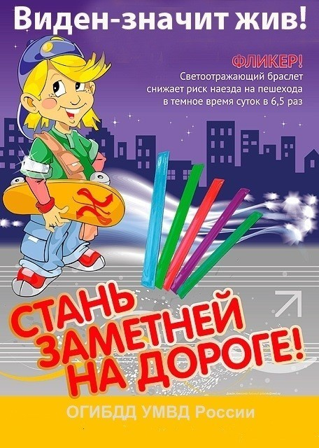

В целях снижения количества ДТП с участием детей - пешеходов и популяризации использования юными пешеходами светоотражающих элементов регулярно проводятся информационно - пропагандистские акции «Засветись, стань заметней на дороге!».

Световозвращатель на одежде - на сегодняшний день реальный способ уберечь ребенка от травмы на неосвещенной дороге. Принцип действия его основан на том, что свет, попадая на ребристую поверхность из специального пластика, концентрируется и отражается в виде узкого пучка. Когда фары автомобиля «выхватывают» пусть даже маленький световозвращатель, водитель издалека видит яркую световую точку. Поэтому шансы, что пешеход или велосипедист будут замечены, увеличиваются во много раз.

Например, если у машины включен ближний свет, то обычного пешехода водитель увидит с расстояния 25-40 метров. А использование световозвращателя увеличивает эту цифру до 130-240 метров!

Маленькая подвеска на шнурке или значок на булавке закрепляются на одежде, наклейки - на велосипеде, самокате, рюкзаке, сумке. На первый взгляд световозвращатель выглядит как игрушка. Но его использование, по мнению экспертов по безопасности дорожного движения, снижает детский травматизм на дороге в шесть с половиной раз! Световозвращатель не боится ни влаги, ни мороза – носить его можно в любую погоду.

Виды светоотражающих элементов

Световозвращающий элемент – изделие, не являющееся предметом одежды и используемое в качестве вспомогательного средства для обеспечения видимости человека.

Подвешиваемый световозвращатель (подвеска) – изделие, подвешиваемое на одежду или часть тела, которое при необходимости можно легко подвешивать и снимать.

Съемный световозвращатель  (значок) – изделие, временно прикрепляемое к одежде или надеваемое на какую-либо часть тела и снимаемое без помощи инструментов.

Несъемное световозвращающее изделие (наклейки) – изделие, предназначенное быть постоянно закрепленным.

Гибкое световозвращающее изделие (браслет) – изделие, способное наматываться на стержень в любом направлении без видимой деформации.

Площадь световозвращающего элемента должна составлять не менее 15 – 50 квадратных сантиметров.

**Как правильно носить?**

Световозвращающие элементы нужно прикрепить к верхней одежде, рюкзакам, сумкам, велосипедам, роликам или детским коляскам таким образом, чтобы при переходе или движении по проезжей части на них попадал свет фар автомобилей. Рекомендуется закреплять световозвращатели с двух сторон объекта, чтобы световозвращатель оставался видимым во всех направлениях к приближающимся. Теперь о требованиях к световозвращателям: в ПДД таких требований нет. Ни по цвету, ни по форме, ни по размеру, ни по месту размещения. Главное, чтобы световозвращающие элементы присутствовали и были видны водителям.

**Уважаемые родители (законные представители)!  
  
Доводим до вашего сведения, что с 01 июля 2015 года в правилах дорожного движения произошли изменения, касающиеся применения световозвращающих элементов.  
  
Обращаем Ваше внимание на необходимость в приобретении для детей световозвращающих приспособлений (фликеров).  
Использование световозвращающих приспособлений (фликеров) — одна из мер, позволяющих сделать пешехода заметным в темное время суток. Это могут быть как элементы одежды, так и специально изготовленные шевроны, наклейки, значки, браслеты и подвески.**

**ВАЖНО! Пункт 4.1.** правил дорожного движения: «При переходе дороги и движении по обочинам или краю проезжей части в темное время суток или условиях недостаточной видимости пешеходам рекомендуется, а вне населенных пунктов пешеходы обязаны иметь при себе предметы со световозвращающими элементами и обеспечить видимость этих предметов водителями транспортных средств». В соответствии с частью 1 статьи 12.29 КоАП за нарушение данного пункта предусмотрен штраф 500 рублей

**Световозращающие элементы на детской одежде.**

Пешеходы – это самая незащищённая категория участников движения. Только в минувшем году в стране было совершено 72 тысячи наездов на пешеходов, это составляет более трети от общего числа ДТП. Каждый тринадцатый пострадавший в ДТП – это по-прежнему ребёнок. Поэтому родителям следует позаботиться о дополнительных мерах безопасности. В тех странах, где использование световозвращающих на детской одежде введено в обязательном порядке, детский травматизм на дорогах снизился в 6 – 8 раз. Это очень важное достижение, фликер – не просто блестящий значок, делающий пешехода заметным. Он формирует определённую психологию, призывающую человека быть осторожным. Ведь даже цвет одежды влияет на безопасность. Для пешехода очень важно быть (видным). И не все родители это понимают, выбирая (практичные) тёмные тона. А ведь это делает пешехода практически незаметным, особенно в пасмурную погоду, в сумерки. И большинство наездов транспорта на пешеходов происходят именно из-за действий такого пешехода-невидимки, происходят столкновения транспорта или наезды его на различные препятствия. Применение световозвращателей  (катафотов) пешеходами более чем в 6,5 раз снижает риск наезда транспортного средства на пешехода в тёмное время суток. При движении с ближним светом фар водитель замечает пешехода со световозвращающим элементом с расстояния 130 – 140 метров, когда без него – в лучшем случае с расстояния 25 – 40 метров. При движении с дальним светом он заметит пешехода на расстоянии до 400 метров.

**Какой световозвращатель для пешехода лучше!!!**

       Итак для того чтобы определить какой по нашему мнению световозврашатель лучше, нам необходимо определить какие критерии нам нужны для оценки.

**Как потребителю мне важны следующие требования:**

Чтобы было недорого.

Было эффективно.

Было удобно носить.

Было долго использовать.

   Мы определились с критериями. Теперь рассмотрим все виды световозвращателей, которые мы потом будем подробно рассматривать.

Ассортимент световозвращателей представлен разнообразием форм, дизайна и цвета, на сегодняшний день в него входят следующие товарные группы:

**Группа под условным обозначением «фликеры»**

 - значки

- подвесы / брелоки

- термошевроны

- термоаппликация

- браслеты

- подвесы эконом серии (виниловые)

- наклейки / стикеры

**Группа «повышенной видимости»**

- сигнальные мешки, чехлы на рюкзак

- сигнальные жилеты и ременные системы

А прежде, пока вы не устали воспринимать информацию, вот результаты моего тестирования:

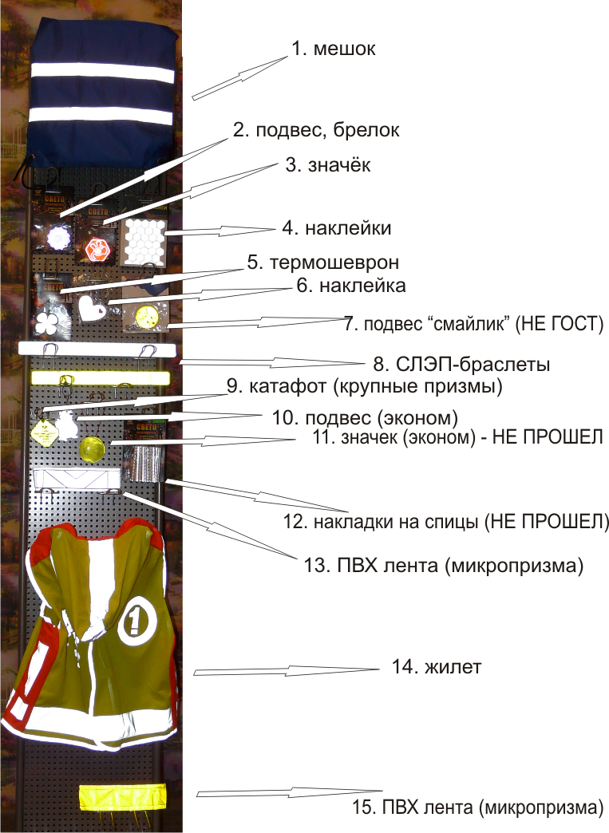

Как вы видите, что не прошли наши испытания на световозвращение 2 образца (№ 11,№ 12), 1 образец был на грани на вылет № 7

В тестировании участвовали 3 производителя: Фирма COVATM, материалы компании 3М Россия и неизвестные мне производители так называемые эконом товары.

Худший (№ 11) - закатный световозвращающий значек неизвестной фирмы, которые раздавали детям в новогодних подарках в конце 2015 года.

№ 12 – световозвращающие накладки на спицы фирмы COVATM. Несмотря на качественный товар, за счет округлой формы и малого за счет этого отражения, не оправдали желаемого.

Все остальные товары показали хорошую световозвращаемость.

Подводим итог испытания. При выборе световозвращателей цена не всегда имеет значение. Однако не стоит пренебрегать и экономить на безопасности своих близких, ведь световозвращатель это самая дешевая, но эфективная страховка жизни на дороге. Важно не ошибиться в качестве. Качественная продукция гарантируется известными производителями световозвращающих товаров. Несмотря на провальный результат эконом световозвращателей, обращаю ваше внимание на то, что из представленных к испытанию товаров образец № 10 показал отличную световозвращаемость (материал компании 3М Россия).

Теперь немного советов при выборе световозвращателей.

Мало световозвращателей не бывает. Чем их больше, тем больше площадь световозвращения и тем больше пешеход виден в свете фар. Чем ближе цвет световозвращателя к белому тем ярче его световозвращение. Не рекомендуется выбирать световозвращатели с темными (синими, черными) цветами. Предпочтение отдавайте белому, желтому, оранжевому цветам. Наиболее эффективно для безопасности на дорогах сочетание материалов (флуоресцентные материалы - желтый, оранжевый), которые хорошо видны днём и в вечернее время и световозвращающих материалов. Такое сочетание представленно в группе "повышенной видимости". Если ваши близкие живут в местности, где плохое ночное освещение, то данная категория товара обязательна.

Теперь мы можем ответить на вопрос «какой световозвращатель для пешехода лучше»

1. 1. Место -  вся группа «повышенной видимости». (образцы № 1, 14 теста )

Сочетание флуоресцентных и световозвращающих материалов, при даже относительно высокой цене продукции дают большое преимущество перед другими видами световозвращателей, которые для круговой видимости нужно размещать со всех сторон. (примерная цена 200-500 рублей)

1. 2. Место - браслеты. (образец № 8 теста )

Два браслета обеспечат круговую видимость пешехода. Они универсальны в ношении и применении (цена 2 браслетов 120-200 рублей).

  3. Место - ПВХ микропризматическая лента, либо лента на основе стеклянных микросфер. (образцы № 13, 15 теста)

Ленты дают большую площадь освещения, 1 метр ленты может стоить как 1 значек. (цена 80-160 рублей). К сожалению данная группа товаров редко встречается в розничной продаже. И используется в изготовлении специальной защитной одежды.

В защиту товаров, которые не попали в тройку лидеров скажу. Победители из за своей профессиональной направленности на световозвращаемость не всегда могут похвастаться многофункциональностью фликеров.

Термошевроны - идеальны для защиты самых маленьких пешеходов. Красивый значек любят носить дети. А подвес, он будет служить не только детям, но и старшему поколению. Такие маленькие детали, но какая от них польза.

Наклейки пригодятся детям на портфелях, велосипедах, санках и т.д. и даже молодая мама, прогуливаясь со своим маленьким ребенком в коляске, нуждается в защите на дороге. Эта защита - световозращающие наклейки.

**Уважаемые родители! Давайте обезопасим самое дорогое, что есть у нас в жизни – наше будущее, наших детей!**

Многие производители детской одежды заботятся не только о красоте и удобстве своей продукции, но и безопасности юного пешехода, используя светоотражающие элементы: рисунки на куртках, вставные полоски и т.д. При выборе отдавайте предпочтение именно таки моделям. При отсутствии специальной одежды необходимо приобрести другие формы светоотражающих элементов, которые могут быть размещены на сумках, куртке или других предметах. Такими же элементами безопасности следует оснастить санки, коляски, велосипеды. Формы светоотражательных элементов различны. Знаки и подвески удобны тем, что их легко переместить с одной одежды на другую. Самоклеющие наклейки могут быть использованы на любых поверхностях (искусственная кожа, металлические части велосипедов, колясок и т.д.), термоактивируемые наносятся на ткань с помощью утюга. Есть и специальные светоотражающие браслеты. Приучайте себя и своих детей пользоваться доступными средствами безопасности.

Уважаемые родители! Научите ребенка привычке соблюдать Правила дорожного движения. Побеспокойтесь о том, чтобы Ваш ребенок «засветился» на дороге. Примите меры к тому, чтобы на одежде у ребенка были светоотражающие элементы, делающие его очень заметным на дороге. Помните - в темной одежде маленького пешехода просто не видно водителю, а значит, есть опасность наезда.

**БЕЗОПАСНОСТЬ ДЕТЕЙ – ОБЯЗАННОСТЬ ВЗРОСЛЫХ! СВЕТООТРАЖАТЕЛИ СОХРАНЯТ ЖИЗНЬ!**